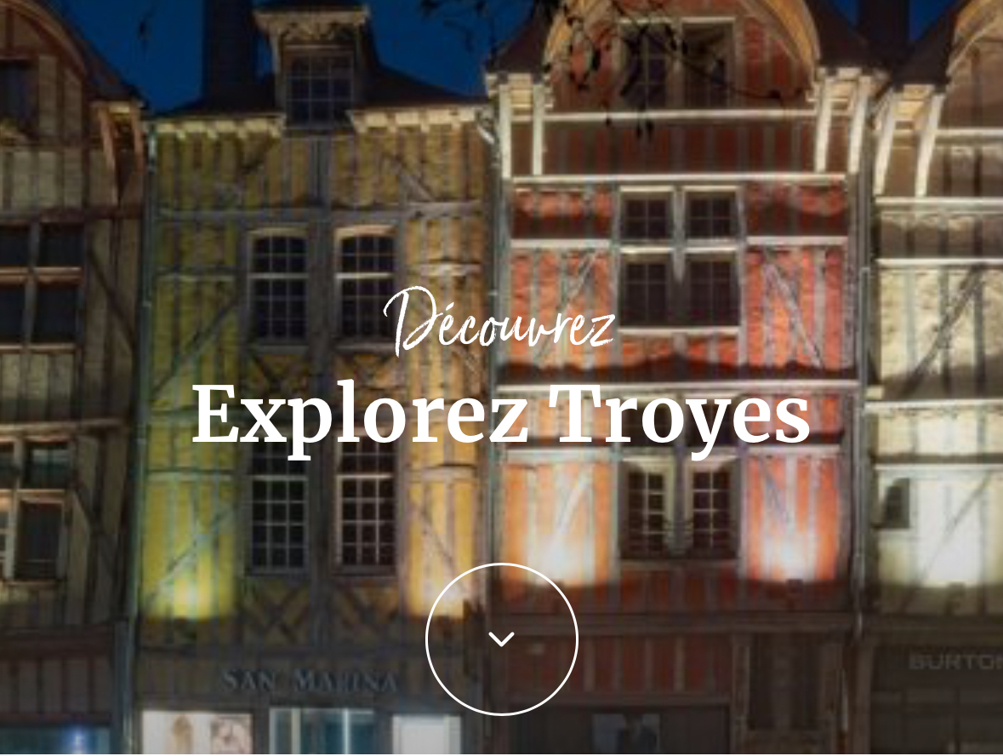

***Club Randonnée***

**Randonnée à TROYES du 4 au 6 OCTOBRE 2024**

Chers amies et amis,

Notre randonnée d’automne nous mènera dans la bonne ville de Troyes, célèbre au Moyen-âge par ses foires, cité marchande au riche passé, capitale de la bonneterie (c’est à Troyes, en 1927, qu’André Gillier confectionne, sous la marque JIL, les premiers slips à poche, plus communément connus sous le nom de « slips kangourou » !) et de la fameuse andouillette AAA !

Étonnez-vous, visitez Troyes la ville aux mille couleurs ! Troyes est un chef-d’œuvre en noir et blanc colorisé. C’est une cité à taille humaine riche de son histoire, de son patrimoine, de son terroir et de ses habitants.

Entre gothique et renaissance, le cœur de Troyes, qui a la forme si caractéristique d’un bouchon de Champagne, résonne encore du temps où la cité était Capitale des Comtes de Champagne. Visiter Troyes, c’est replonger dans l’histoire médiévale, c’est revivre l’ambiance colorée et chargée d’odeurs épicées des grandes foires de Champagne.

Découvrez à travers les neuf quartiers de Troyes un patrimoine d’exception fait de magnifiques maisons colorées à pans de bois « en accent circonflexe », d’hôtels particuliers du XVIème siècle, de ruelles étroites, de cours intérieures et de somptueuses églises.

**I - DESCRIPTIF**

* **Vendredi 4**
* Arrivée à Troyes le vendredi 4 octobre **par vos propres moyens,** train (TER depuis la gare de l’Est, toutes les 30 mn environ) ou voiture (l’hôtel dispose d’un parking payant privé).
* Ceux qui peuvent prendre leur après-midi pourront visiter (visite libre) la **Cité du Vitrai**l (je suggère le train partant de Paris à **12h42** arrivant à Troyes à 14h11) :

ouverture le vendredi de 10h à 18h00 ; la caisse ferme à 17h30 (fermé le lundi).

Hôtel‑Dieu‑le‑Comte 31 quai des Comtes de Champagne 10000 TROYES

03 25 42 52 87 • [contact.citeduvitrail@aube.fr](mailto:contact.citeduvitrail@aube.fr) <https://cite-vitrail.fr/fr>

* Après avoir posé vos bagages à l’hôtel et pris éventuellement quelque repos, nous nous retrouverons à l’accueil pour nous rendre dans un restaurant en centre-ville (adresse communiquée après l’inscription) pour le dîner **(ceux qui veulent participer au dîner doivent prendre le train de 18h12 au plus tard).**
* Retour à l’hôtel et extinction des feux.
* **Samedi 5**
* Petit déjeuner (buffet) à l’hôtel entre 7h30 et 8h30.
* **9h00** : départ (à pied) pour la marche de la matinée : boucle dans la vieille ville de Troyes (le fameux *« bouchon de champagne »* ! Parcours d’environ **8 km** qui permettra de découvrir, notamment, outre la Porte Dorée, la Cathédrale Saint-Pierre et Saint-Paul, des maisons à colombages (présentes un peu partout dans le centre-ville), le parc des moulins, le canal du Trévois, entre autres points d’intérêt. Troyes comporte 9 quartiers avec des lieux d’intérêts variés.

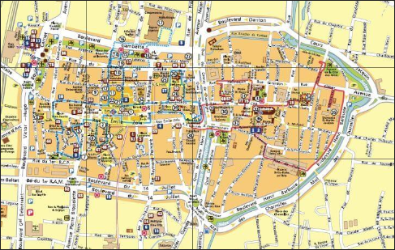

* **Déjeuner** en ville (restaurant, chacun choisit son menu et ses boissons.
* L’après-midi, balade facile (terrain principalement plat) sur le sentier pédestre *« Voie verte de la Seine »* sur **environ 10km** aller/retour
* Retour vers l’hôtel pour repos avant le dîner au restaurant (même principe que le déjeuner).
* **Dimanche 6**
* 7h30 - 8h30 : petit déjeuner (buffet) à l’hôtel.
* Dépose des bagages à l’accueil de l’hôtel et restitution des clefs des chambres.

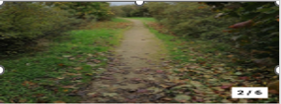

**9h** : départ (à pied) depuis l’hôtel pour un parcours *« Entre ville et campagne à Saint-André les Vergers (18 km) »*, sortie citadine avec beaucoup de verdure, calme et boisé, terrain plat et facile, église Saint-André Les Vergers, bassin des Roses, Rosières près Troyes, Triffoire de Bréviandes, parc Henri Térré.

* Déjeuner tiré du sac.
* Retour vers l’hôtel, récupération des bagages et départ vers la gare pour prendre le train TER de **18h48** (arrivée à Paris Gare de l’Est à 20h16).

**II – HEBERGEMENT**

Nous logerons à **l’Hôtel du Cirque (chaine des Logis Hôtels),** 5 bis rue de Preize 10000 TROYES

Tél : 03.25.49.98.20 Mail : hotelducirque@gmail.com

Site web : www.hotelducirque.com

Facebook : https://www.facebook.com/hotelducirquetroyes

Instagram: https://www.instagram.com/hotel_du_cirque/

Cet hôtel est situé sur l’un des bords du *« bouchon de champagne »* (cf. plan de la ville) et à 15 mn à pied de la gare où vous pourrez aussi, le cas échéant, prendre un taxi.

Le trajet est simple, en terrain plat et sans escaliers comme vous le voyez sur le plan ci-après.

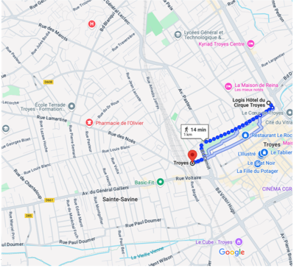

* Chambre en individuel ou en double (lit à 140 cm x 190 cm), à 60 €/nuit, pour 1 ou 2 personnes maximum.
* Chambre double (2 lits à 90 cm x 190 cm), à 62 €/nuit, pour 2 personnes maximum.
* Petit déjeuner par personne et par jour : 10€
* Parking : **7 € par nuit** l’emplacement (il y a aussi des box fermés à 9 €) Merci de dire si vous souhaitez ce supplément car il faut prévenir l’hôtel à l’avance.

**III – RESTAURATION**

L’hôtel n’assure pas de restaurant, donc le vendredi soir et le samedi midi et soir, nous déjeunerons à l’extérieur ; selon votre appétit et votre soif, comptez **entre 20 et 40 € par repas**. Le nom et l’adresse de ces restaurants seront fournis après l’inscription.

**IV – TRANSPORT**

Avec une carte de réduction Avantage il faut compter 25 € par trajet et 33 € sans carte (attention, la SNCF fait évoluer ses tarifs au jour le jour !).

Depuis Paris Gare de l’Est il y a deux trains TER par heure (à 12’ et 42’).

* **Aller le vendredi 4** pour participer au dîner :
* Paris **Gare de l’Est** TER 839409, **départ 17h42**, arrivée **Troyes 19h11**
* Paris **Gare de l’Est** TER 839411, **départ 18h12**, arrivée **Troyes 18h44**.
* **Retour le dimanche 6** :
* **Troyes** TER 836402, **départ 18h48**, arrivée Paris **Gare de l’Est** **20h16**

Le programme a été conçu pour que nous puissions démarrer nos randonnées depuis l’hôtel, nous n’aurons donc pas à louer de voiture, l’objectif est de marcher ;-)

**V – BUDGET** (sans train)

- chambres individuelle avec petit déjeuner : 140 €/personne

- chambres doubles avec petit déjeuner : 80 € à 82 €/personne

- parking : 7 à 9 €

- repas (dîners et pique-niques) : 70 à 130 €

- éventuellement taxi

**TOTAL chambres individuelles : environ 230 à 290 €**

**TOTAL chambres doubles: environ 167 à 230 €**

A bientôt à Troyes !

**CONSEILS PRATIQUES**

Nous allons randonner en veille et sur des sentiers majoritairement plats, mais il se peut que le terrain soit boueux, donc les bâtons pourraient être utiles, à vous de voir. Pensez à prendre une protection pour la pluie, de quoi vous protéger s’il fait froid, des lunettes de soleil et de la crème en cas de beau temps. N’oubliez pas votre gourde et vos médicaments le cas échéant.

Pour le pique-nique, il pourrait s’avérer utile de prévoir des récipients hermétiques en plastique, couteau, fourchette, cuillère.

**BULLETIN D’INSCRIPTION à REMPLIR ET RENVOYER PAR COURRIEL**

**à** [***sblc75@icloud.com***](mailto:sblc75@icloud.com) ***pour la réservation d’hôtel ET*** [***i.keraudren@netcourrier.com***](mailto:i.keraudren@netcourrier.com)

**Attention : tout désistement sans remplaçant entraînera une pénalité financière**

**Inscription sur le site de l’Association des Sciences Po uniquement avant le 16/10/2024**

**https://sciencespo-alumni.fr/group/club-randonnee**

**AVEC REGLEMENT D’UN ACOMPTE de 70 € par personne par carte bancaire**

-------------------------------------------------------------------------------------------------------

**Inscription au Week-end Randonnée du 4 au 6 octobre 2024 – Troyes**

**Nom :** …………………………………………………………………………………… **Prénom** : ...............................................................

Adresse : ……………………………………………………………………………… Code Postal / Ville : ……………………………………….

N° de téléphone (dom.) ……………………………………………………. N° de téléphone (prof.) ……………………………….

N° de téléphone (port.) ……………………………………………………. Adresse e-mail : …………………………………………….

**Chambre double couple ◻ Chambre double lits jumeaux ◻ Chambre individuelle ◻**

**Train ◻ Horaire aller :……………………. Véhicule ◻ Parking ◻**